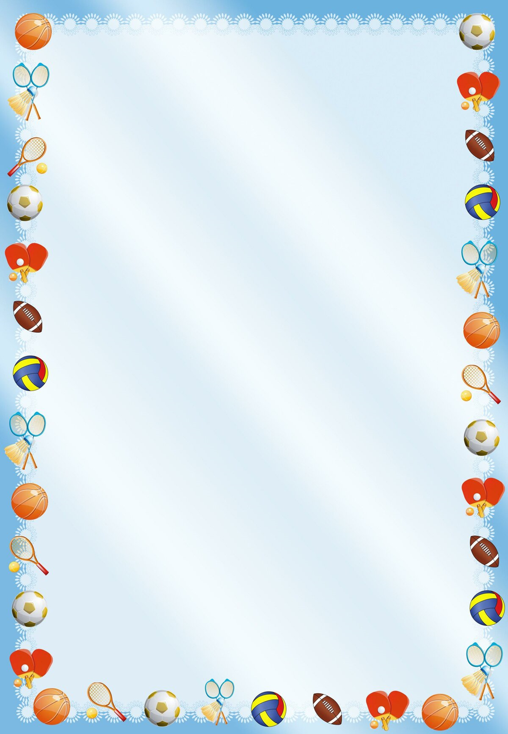
Муниципальное бюджетное образовательное учреждение
«Средняя школа №16» ДО
141300 г. Сергиев Посад, ул. 2-ой Кирпичный завод, д.22б
Тел./факс 8(496)549-18-92

КОНСПЕКТ
интегрированного детско-родительского
мероприятия в системе оздоровительной работы
«За здоровьем в детский сад»
для детей подготовительной группы

Подготовила и провела
воспитатель высшей кв. категории Иванова Вера Петровна

Цель: формирование у детей и родителей осознанного отношения к здоровью, умения сохранять и укреплять его.
Задачи:
- Закреплять знания детей о профилактических мероприятиях, направленных на сохранение и укрепление здоровья.
- Расширить словарный запас детей (режим, закаливание, правильное питание).
- Способствовать развитию познавательной активности детей.
- Развивать интерес детей к движениям посредством музыки.
- Способствовать эффективному взаимодействию родителей и детей в вопросе ЗОЖ.
- Развивать эмоциональную устойчивость у детей.
Материалы и оборудование:
- Куб с карманами для карточек; картинки с изображением «Острова здоровья».
- Передники, поварешки, поварские колпаки, кастрюля.
- Дерево, картинки с полезными и вредными продуктами, сборная книжка «Полезные продукты», клей-карандаш.
- Аудизапись.

Ход мероприятия:
В зал под музыку входят дети,
затем родителями, у родителей шеи повязаны шарфами (они кашляют и чихают).
Воспитатель: Здравствуйте,ребята. Какие вы все бодрые и румяные!!! Ой, а что это с вашими родителями? (Они заболели…)
Воспитатель: А что же надо делать, чтобы никогда не болеть?
(Дети озвучивают свои варианты ответов).
Воспитатель: Правильно, а давайте вместе с ними отправимся в путешествие по островам здоровья и вот тогда мы точно узнаем, что надо делать, чтобы быть здоровыми. А поможет нам волшебный кубик «Калейдоскоп здоровья».
(В центре зала стоит куб. Воспитатель вращает его и останавливает на первой картинке «Зарядка»).
Воспитатель: Ребята, посмотрите на картинку и отгадайте, что помогает нам быть всегда бодрыми, здоровыми и весёлыми? (Зарядка, физкультура, спорт).
Воспитатель: Мы с вами оказались на «Острове зарядки»
Быстро, ловко, по порядку строимся мы на зарядку.

(Дети с родителями встают на зарядку, под песню
«Разноцветная игра» выполняют движения)
Воспитатель: Молодцы! А я смотрю, что одна из мамочек чувствует себя намного лучше: щечки порозовели, настроение улучшилось! Вот что значит, заниматься зарядкой!
(Одна из мам «выздоравливает»)
Воспитатель: «Здоровье в порядке - спасибо зарядке» (вместе с детьми).
(Дети вместе с воспитателем подходят к кубу, воспитатель вращает его и останавливает на второй картинке «Витамины»).
Воспитатель: Мы попали на «Остров правильного питания». Расскажите, пожалуйста, какие продукты полезны для здоровья, а какие нет.
Дети читают стихи
Дети: Чтоб болезни стороной обходили нас с тобой, Кушать надо круглый год фрукты, овощи и мёд.
Мы в Макдоналдс не пойдём, Лучше мы еду найдём: Мамина еда вкусней, Витаминов много в ней!
Воспитатель: Молодцы!!! Ребята, я вижу, что вашим родителям нужна витаминная помощь, давайте сделаем для них книгу «Полезные продукты». На этом острове есть волшебное дерево, чего там только не растет! Помогите мне отобрать для книги полезные продукты.
(Дети подходят к дереву, на котором наклеены картинки с изображением различных продуктов. Они выбирают из предложенных картинок «полезные продукты», и вклеивают их в книгу).
Воспитатель: Какие вы молодцы! Эта книга поможет вам питаться правильно и вкусно. А скажите, что нужно есть по утрам, чтобы быть здоровыми и энергичными в течение всего дня? (Дети говорят о каше)
Воспитатель: Правильно! Вот и наши поварята приготовили для вас сюрприз. Они станцуют для вас веселый танец «Поварята». (Дети исполняют танец)
Воспитатель: Ай да, молодцы! Какая вкусная каша! Да и родителям нашим она пришлась по вкусу! Вот что значит, здоровое питание!
(Еще несколько мамочек «выздоравливают».
Воспитатель: Спасибо «Острову правильного питания», а нам пора отправляться дальше.
(Дети вместе с воспитателем подходят к кубу, воспитатель вращает его и останавливает на третьей картинке «Режим дня»).
Воспитатель: Ребята, посмотрите, какие удивительные часы, о чем они нам говорят? (Дети озвучивают свои варианты ответов).

Воспитатель: Да, правильно. Они нам подсказывают, когда надо просыпаться, кушать и идти гулять. Это очень полезно для нашего организма. Вот сейчас ваши родители проверят, знаете ли вы, что и когда надо делать. (Дети называют последовательность режима дня в детском саду)
Воспитатель: Родители внимательно слушали? А сейчас вам надо разложить картинки режимных моментов по порядку.
(Под музыку родители раскладывают картинки режимных моментов по порядку)
Воспитатель: Молодцы, вы отлично знаете, что такое режим. И еще несколько мам у нас поправились! Спасибо «Острову режима», нам пора идти дальше.
(Дети вместе с воспитателем подходят к кубу, воспитатель вращает его и останавливает на четвёртой картинке «Солнце, воздух и вода – наши лучшие друзья»).
Воспитатель: Ребята, продолжите фразу: солнце, воздух и вода – наши лучшие друзья.
Воспитатель: Правильно, нужно закаляться. А какие виды закаливания вы знаете?
(Дети озвучивают свои варианты ответов: водные, воздушные и солнечные ванны).
Воспитатель: На «Острове закаливания» нас ждут его жители, они проведут с вами зарядку для ума.
Зарядка для ума.
Воспитатель: Ребята, посмотрите, наши родители еще выздоровели.
(Несколько родителей снимают шарфы).
(Дети вместе с воспитателем подходят к кубу, воспитатель вращает его и останавливает на пятой картинке «Хорошее настроение»).
Воспитатель: Мы с вами оказались на «Острове хорошее настроение». Что для вас хорошее настроение? Одним словом продолжите предложение:
«Хорошее настроение – это…» (Улыбки, смех, радость, мама, папа…).
Настроение - это эмоциональное состояние человека, это то, как человек себя чувствует.
Настроение тесно связано с нашими чувствами. Если человеку грустно, то и настроение у него плохое, если же человеку весело, радостно, то и настроение у него хорошее.
Психогимнастика.
(Воспитатель читает стихотворение Е.Алябьевой, а дети и родители изображают эмоции и чувства).
"Сначала они удивились,
Потом глубоко возмутились.
Обиделись, но не на всех.
С обидой они отвернулись,
Как мышь на крупу, все надулись.
И вдруг опечалились все.
Поникли печальные плечи.
В глазах опечаленный вечер,
И слезы вот-вот побегут.

Но тут лучик солнца украдкой
По щечке скользнул нежно-гладкой.
И все засветилось вокруг.
От радости все улыбнулись.
Как будто от сна все очнулись.
Запрыгали и закричали.
(Еще несколько мамочек «выздоравливают»)

(Дети вместе с воспитателем подходят к кубу, воспитатель вращает его и останавливает на пятой картинке «Прогулка»).
Воспитатель: Мы с вами оказались на острове «Прогулка и отдых». Ребята, а для чего нам нужна прогулка? (ответы детей).
Правильно, на прогулке мы дышим свежим воздухом, играем, двигаемся, наблюдаем, занимаемся спортом, восхищаемся красотой природы, а это все укрепляет наш организм. Давайте наших родителей пригласим на прогулку.
(Дети с родителями парами идут по кругу, встают лицом друг к другу)
Воспитатель: А сейчас давайте слепим на нашем участке снеговика.
(Музыкальная игра «Снег руками нагребая» с родителями)
После игры все садятся на свои места. Оставшиеся родители «выздоравливают».
Воспитатель: Вот и выздоровели все наши родители. А мы с вами в этом им помогли. Будьте все здоровы и больше не болейте.
Подходит к концу наше путешествие по «Островам здоровья». Ребята, вы, наверное, устали? Предлагаю всем немного отдохнуть.
(Дети располагаются на ковриках, закрывают глаза.
Воспитатель проводит минуту релаксации «Отдых на море»).
Отдых на море.
Устраивайтесь поудобнее, закройте глаза и слушайте мой голос. Дышите медленно и легко. Представьте себе, что вы находитесь в прекрасном месте на берегу моря. Чудесный летний день. Небо голубое, солнце теплое. Вы чувствуете себя абсолютно спокойными и счастливыми. Мягкие волны докатываются до ваших ног, и вы ощущаете приятную свежесть морской воды.
Появляется ощущение обдувающего все тело легкого и свежего ветерка. Воздух чист и прозрачен. Приятное ощущение свежести и бодрости охватывает лицо, шею, плечи, спину, живот, руки, ноги. Вы чувствуете, как тело становится легким, сильным и послушным.
Дышится легко и свободно. Настроение становится бодрым и жизнерадостным, хочется встать и двигаться. Откройте глаза. Вы полны сил и энергии. Постарайтесь сохранить эти ощущения на весь вечер.
Воспитатель: Отдохнули, ребята? (Дети садятся на стульчики)
Воспитатель: Хочу рассказать вам старую легенду:
Под музыку «Сиртаки»
«Давным-давно, на горе Олимп жили-были боги. Стало им скучно, и решили они создать человека и заселить планету Земля. Стали решать, каким должен быть человек. Один бог сказал: “ Человек должен быть сильным “; другой сказал: “ Человек должен быть здоровым “; третий сказал: “ Человек должен быть умным “; Но один из богов сказал так: Если всё это будет у человека, он будет подобен нам “. И решили они спрятать главное, что есть у человека - его здоровье. Стали думать, решать – куда бы его спрятать? Одни предлагали спрятать здоровье глубоко в синее море, другие – за высокие горы. А один из богов сказал: “ Здоровье надо спрятать в самого человека “. Так и живёт с давних времён человек, пытаясь найти своё здоровье.
Под музыку дети уходят из зала.
Рефлексия: “Ваше мнение о собрании”.
Проводится игра «Веселый бубен».
- Ты катись, веселый бубен
Быстро, быстро по рукам,
У кого остался бубен,
Тот сейчас расскажет нам…
Родители делятся своим мнением о родительском собрании.

Список литературы:
1. Асташина М. П. Современные подходы к физкультурно-оздоровительной деятельности дошкольников: Учеб. -метод. пособие / М. П. Асташина. – Омск, 2002г
2. Галанов А. С. «Игры, которые лечат», издательство «Педагогическое общество России», 2005 год.
3. Новикова И. М. : Формирование представлений о здоровом образе жизни у дошкольников. Для работы с детьми 5-7 лет. – М. : Мозаика-Синтез, 2009.
4. Основы безопасности жизнедеятельности детей дошкольного возраста. Планирование работы. Беседы. Игры - СПб. ,2012.
5. Тарасова Т. А. : Здоровый образ жизни «Я и мое здоровье» (программа занятий, упражнений и дидактических игр). - Москва 2008г
6. Тихомирова Л. Ф. Упражнения на каждый день: Уроки здоровья для детей 5 -8 лет. Академия развития, Академия Холдинг, 2003.
7. Шорыгина Т. А. Безопасные сказки. Беседы с детьми о безопасном поведении дома и на улице. -М. ,2014.
8. Шорыгина Т. А. Беседы о здоровье: Методическое пособие. - М. ,2014.

